Coulis de fraise au basilic

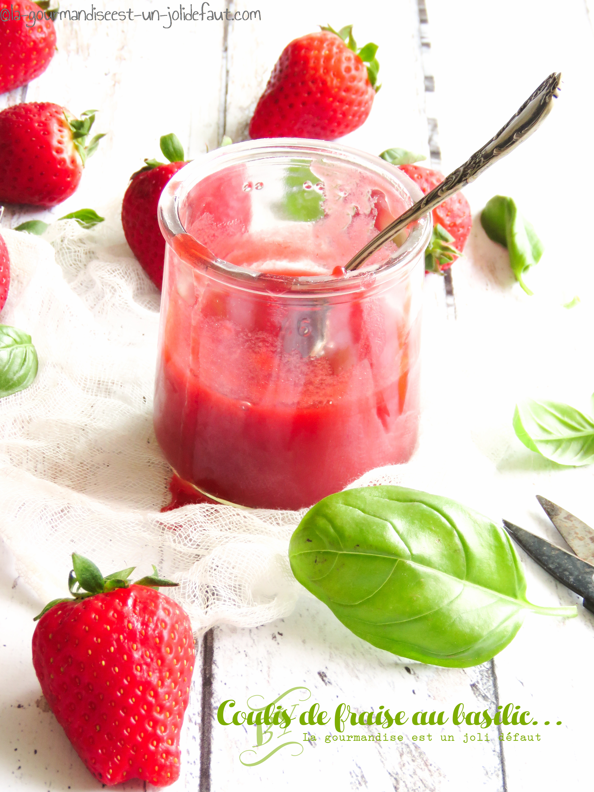

Pour 250ml de coulis
250g de fraises
2 cuil à soupe de sucre
1 cuil à soupe de jus de citron
6 feuilles de basilic de taille moyenne

Lavez, séchez et hachez les feuilles de basilic.
Equeuttez les fraise et coupez-les en morceaux.
Versez tout les ingrédients dans une casserole, mélangez et laissez macérer pendant au moins 4 heures.
Après ces 2 heures de macération, faites chauffez à feu moyen en remuant de temps en temps jusqu'à ébullition. Otez du feu et mixez finement le mélange, filtrez-le et voila un bon coulis de fraise au basilic.

